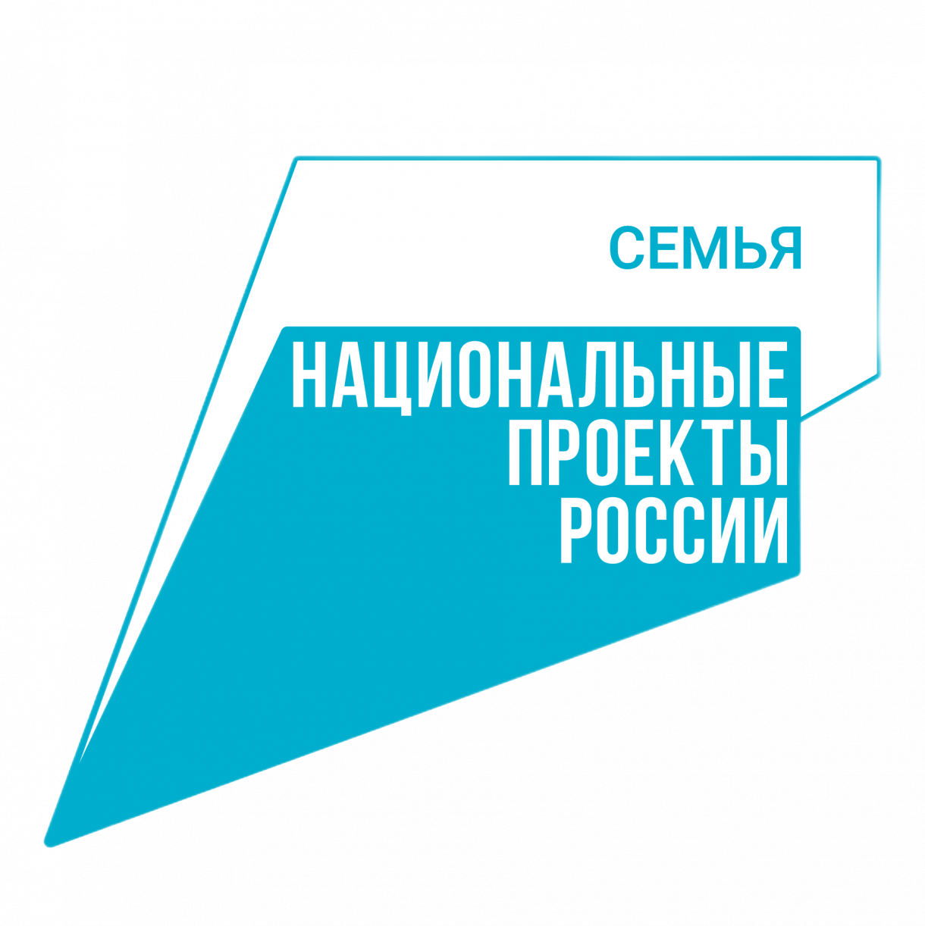**Социальный контракт — возможность организовать собственный бизнес**

Уважаемые жители Зеленогорска!

Информируем Вас о возможности обращения за предоставлением государственной социальной помощи на основании социального контракта по мероприятию  «осуществление индивидуальной предпринимательской деятельности» малоимущих семей, малоимущих одиноко проживающих граждан и иных категорий граждан, у которых по не зависящим от них причинам среднедушевой доход ниже величины прожиточного минимума на душу населения, установленного по соответствующей группе территорий Красноярского края.

Величина прожиточного минимума на душу населения, установленная на 2025 год, составляет 18625 рублей.

Что Вам дает социальный контракт?

1. Возможность организовать собственный бизнес и получить на развитие  бизнеса государственную социальную помощь в размере 350000 рублей, которую можно направить на закупку оборудования и расходных материалов, аренду помещения.

2. Возможность пройти дополнительное обучение  и получить дополнительное профессиональное образование за счет средств социального контракта, выделяемых дополнительно к денежным средствам по мероприятию  «осуществление индивидуальной предпринимательской деятельности», в размере до 30000 рублей. При этом направления обучения рекомендуется выбирать с учетом отрасли, по которой Вы планируете осуществлять предпринимательскую деятельность.

3. Возможность по истечению срока действия социального контракта улучшить свое материальное положение.

Что Вам для этого нужно сделать?

1. Обратиться с заявлением одним из перечисленных способов:

- направить электронное заявление с приложением необходимых документов через государственную информационную систему «Единый портал государственных и муниципальных услуг (функций)» по ссылке: <https://gosuslugi.ru/600238/1>.

QR-code

- обратиться в структурное подразделение краевого государственного бюджетного учреждения «Многофункциональный центр предоставления государственных или муниципальных

услуг», по адресу: г. Зеленогорск, ул. Гагарина, д. 23;

- обратиться лично в ТО КГКУ «УСЗН» по адресу: г. Зеленогорск, ул. Набережная, д. 60, каб. 1.5.

На официальном сайте министерства http://www.szn24.ru в разделе «Деятельность» во вкладке «Государственные услуги» размещена дополнительная информация о предоставляемых мерах социальной поддержки, а также в разделе «Online сервисы» во вкладке «Запись на прием в отделения соцзащиты» реализована предварительная запись на прием для посещения ТО КГКУ «УСЗН» или можно по телефону: +7(391-69)325-93.

2. Подготовить бизнес-план по осуществлению индивидуальной предпринимательской деятельности.

3. Пройти в ТО КГКУ «УСЗН» тестирование для определения уровня предпринимательских компетенций.